Místo konání workshopu "Evropské fondy a MAS (podruhé) a po lopatě":

Hotel Santon, Přístavní 38, Brno - Bystrc (u Brněnské přehrady), http://www.kdrubin.cz/

Parkoviště u hotelu Santon

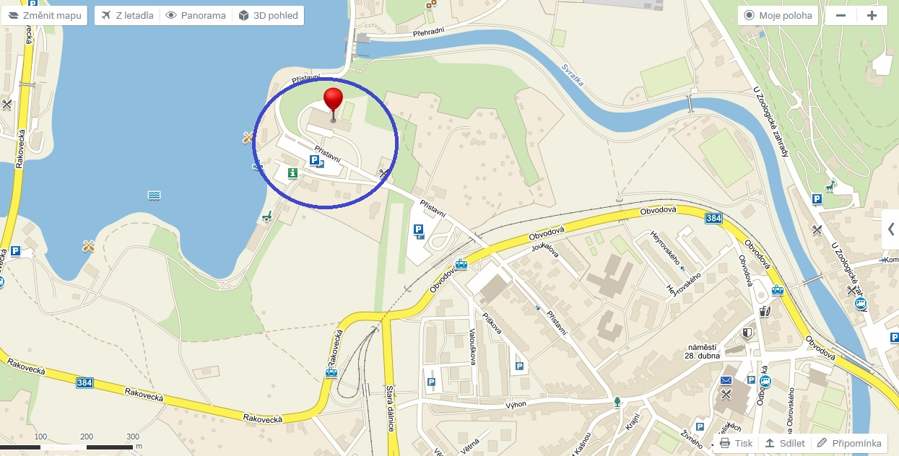

Příjezd MHD:

Z Hlavního nádraží:
Nastupte do tramvaje č. 1 směr Ečerova a vystupte na zastávce Přístaviště. Zastávka je přibližně 0,5 km od hotelu Santon. Spoje z hlavního (vlakového) nádraží odjíždí každých 5 minut a cesta na trvá ideálně 24 minut (v případě volného provozu).

Z autobusového nádraží:
Z autobusového nádraží Zvonařka použijte tramvaj č. 12 (směr Technologický park) a na hlavním nádraží přestupte na tramvaj č. 1 směr Ečerova. Spoje jezdí každých 10 minut a cesta trvá něco přes půl hodiny.

